|  |  |  |
| --- | --- | --- |
| **בנק ישראל**  דוברות והסברה כלכלית | C:\Users\u34r\AppData\Local\Microsoft\Windows\INetCache\Content.Word\logo_70.png | ‏ירושלים, ‏ד' תמוז, תשפ"ה  ‏30 יוני, 2025 |

הודעה לעיתונות:

התפתחויות בתיק הנכסים הפיננסיים של הציבור ברביע הראשון של שנת 2025

* **ברביע הראשון של השנה עלתה יתרת תיק הנכסים הפיננסיים של הציבור בכ-41 מיליארדי ש"ח (1%), לרמה של כ-6.3 טריליוני ש"ח.**
* **העלייה בשווי התיק ברביע הראשון נבעה בעיקר מעליות ביתרת אג"ח חברות (4.7%) וביתרת המניות בארץ (2.8%).**
* **יתרת התיק המנוהל בידי המשקיעים המוסדיים עלתה ברביע הראשון בכ-25 מיליארדי ש"ח (0.9%) ועמדה בסופו על כ-2.89 טריליוני ש"ח.**
* **היקף התיק המנוהל באמצעות קרנות נאמנות בארץ עלה במהלך הרביע הראשון בכ-19.9 מיליארדי ש"ח (3.3%) והגיע לרמה של כ-617.4 מיליארדי ש"ח. נרשמו צבירות נטו בעיקר בקרנות המתמחות באג"ח בארץ, בקרנות הכספיות השקליות ובקרנות המתמחות במניות בארץ.**

1. סך תיק הנכסים הפיננסים של הציבור

מהחטיבה למידע ולסטטיסטיקה בבנק ישראל נמסר, כי **ברביע הראשון של שנת 2025** יתרת תיק הנכסים הפיננסיים של הציבור עלתה בכ-41 מיליארדי ש"ח (כ-1%) ועמדה על כ-6.3 טריליוני ש"ח (תרשים 1). משקל תיק הנכסים הפיננסיים של הציבור ביחס לתוצר ירד בכ-1.4 נקודות האחוז ועמד בסוף הרביע על כ-310 אחוזים, זאת כתוצאה מעלייה גדולה יותר בתוצר לעומת יתרת התיק.

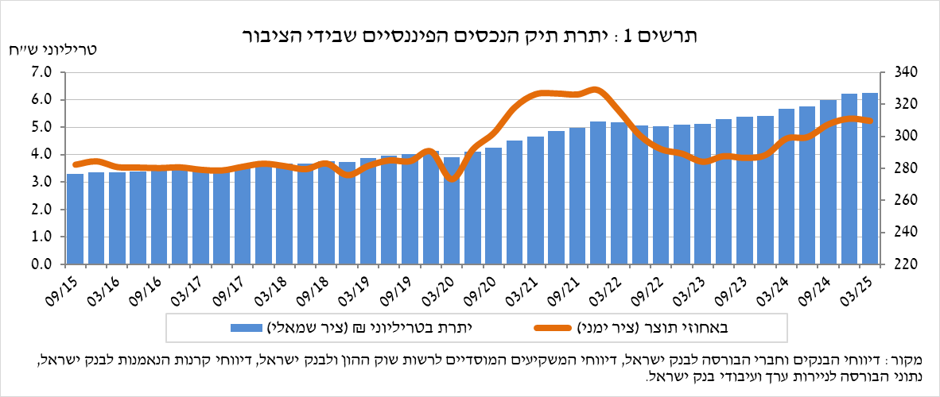

1. ניתוח השינויים בכלל התיק

במהלך הרביע הראשון עלו יתרות אחזקות הציבור במרבית הרכיבים בתיק, למעט רכיב המזומן והפיקדונות ורכיב ההשקעות בחו"ל. בלטו העליות באג"ח חברות (4.7%) ובמניות בארץ (2.8%).

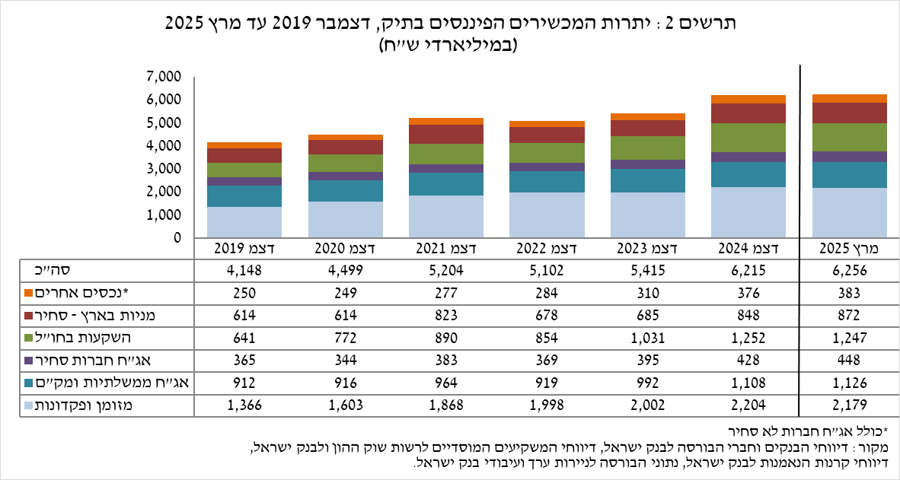

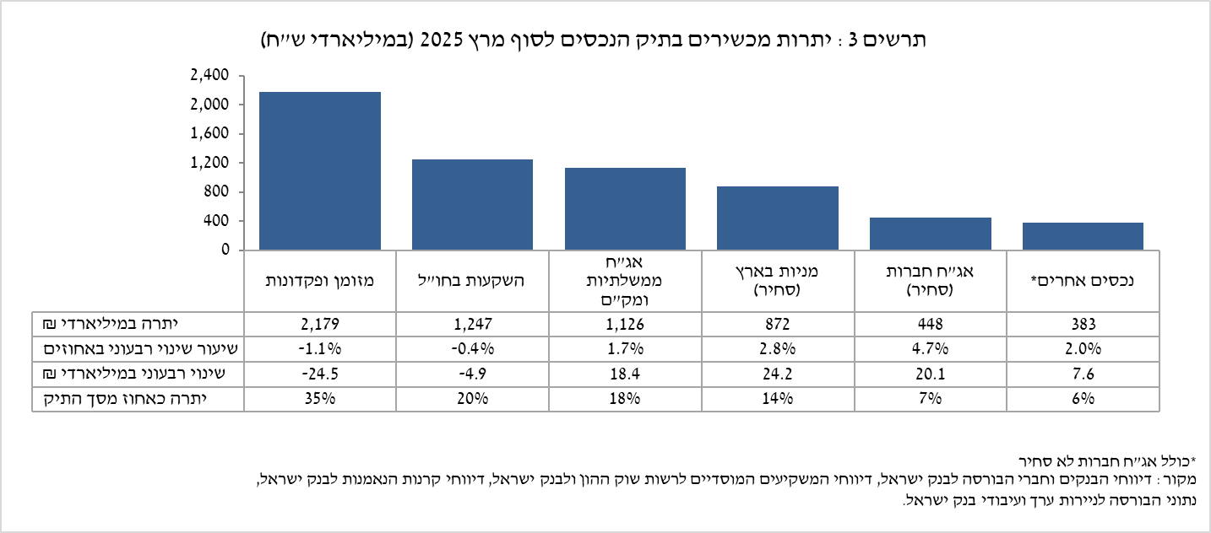

* יתרת **המניות בארץ** עלתה בכ-24 מיליארדי ש"ח (2.8%), זאת על רקע עליות מחירים שקוזזו במקצת ממימושים נטו (אומדן של כ-4.2 מיליארדי ש"ח).
* **יתרת האג"ח החברות הסחירות בארץ** עלתה בכ-20 מיליארדי ש"ח ועמדה בסופו על כ-448 מיליארדים, זאת כתוצאה משילוב של השקעות נטו ועליות מחירים.
* יתרת **המזומן והפיקדונות** ירדה במהלך הרביע בכ-24.5 מיליארדי ש"ח (1.1%-) והגיעה לרמה של כ-2.18 טריליוני ש"ח, המהווים כ-35% מסך התיק.
* יתרת **האג"ח הממשלתיות** **הסחירות** עלתה במהלך הרביע בכ-17 מיליארדי ש"ח ועמדה בסופו על כ-450.8 מיליארדי ש"ח (תרשים 4). בפילוח לפי מחזיקים באג"ח הממשלתיות, הגופים המוסדיים הם המחזיקים העיקריים, שהגדילו את יתרת אחזקותיהם במהלך הרביע בכ-6 מיליארדי ש"ח לרמה של כ-342 מיליארדי ש"ח.
* יתרת **המק"ם** נותרה כמעט ללא שינוי, עם עלייה של כמיליארד ש"ח לרמה של כ-212 מיליארדי ש"ח (תרשים 5). קרנות הנאמנות והגופים המוסדיים הם המחזיקים העיקריים במק"מ: במהלך הרביע הגופים המוסדיים הגדילו את יתרת אחזקותיהם בכ-13 מיליארדי ש"ח לכ-94 מיליארדים, בעוד שאחזקות קרנות הנאמנות ירדו בכ-10 מיליארדי ש"ח לכ-10 מיליארדים. משקי הבית מחזיקים במק"מ כ-7 מיליארדי ש"ח.

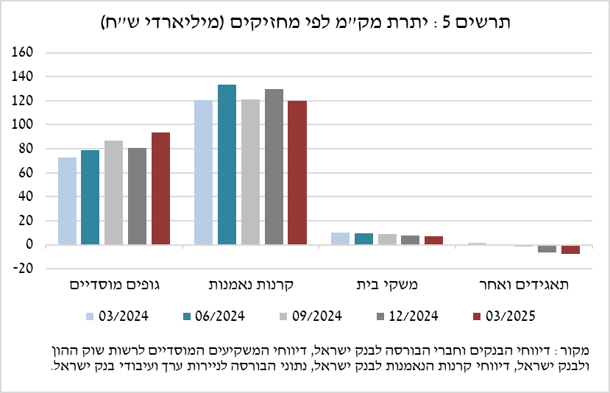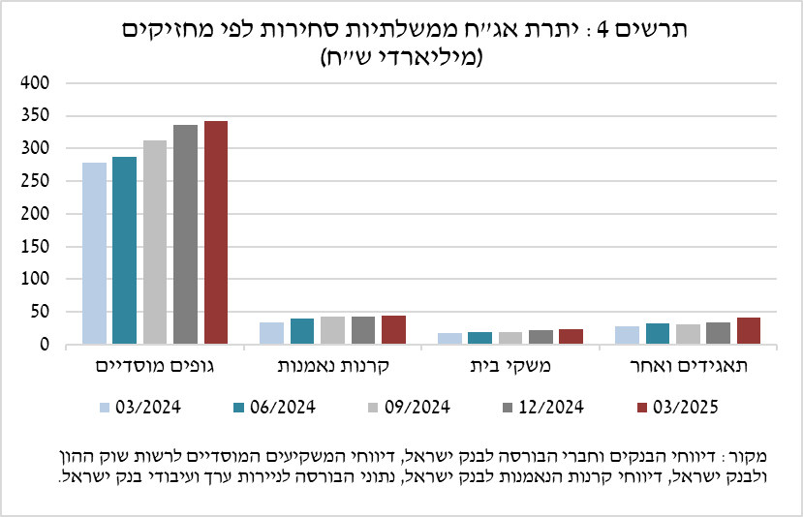

יתרת ההשקעות בחו"ל ירדה בכ-4.9 מיליארדי ש"ח ועמדה בסוף הרביע על כ-1.25 טריליוני ש"ח, המהווים כ-20% מסך תיק הנכסים. ההתפתחות ביתרת ההשקעות בחו"ל נבעה מהרכיבים הבאים:

* יתרת **המניות בחו"ל** ירדה בכ-23 מיליארדי ש"ח (3.1%-) ועמדה בסוף הרביע על כ-707.5 מיליארדי ש"ח. זאת על רקע ירידות מחירים שקוזזו במקצת על-ידי השקעות נטו (אומדן של כ-5.1 מיליארדי ש"ח).
* יתרת **קרנות ההשקעה** עלתה בכ-12 מיליארדי ש"ח (4.8%) ועמדה בסוף הרביע על כ-260 מיליארדי ש"ח.
* יתרת **האג"ח הסחירות (חברות וממשלתיות)** **בחו"ל** עלתה בכ-6.2 מיליארדי ש"ח (2.3%) ועמדה בסופו על כ-279 מיליארדי ש"ח. עלייה זו נבעה מעליות מחירים ומפיחות השקל מול הדולר.

כתוצאה מההתפתחויות במהלך הרביע, חלה ירידה בשיעור הנכסים במט"ח ובשיעור הנכסים הזרים של כ-0.4 נקודות אחוז (מ-26.6% ל-26.2%) ושל כ-0.2 נקודות אחוז (מ-20.1% ל-19.9%) בהתאמה.

# התיק המנוהל בידי המשקיעים המוסדיים[[1]](#footnote-1)

**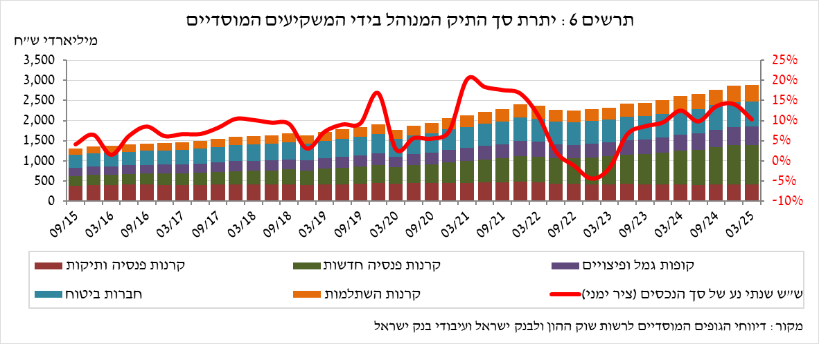**

* **יתרת הנכסים המנוהלים בידי כלל המשקיעים המוסדיים** עלתה ברביע הראשון בכ-25 מיליארדי ש"ח (0.9%) ועמדה בסופו על כ-2.89 טריליוני ש"ח (כ-46% מסך התיק הנכסים הפיננסים של הציבור). העלייה ביתרת התיק המנוהל במהלך הרביע נבעה בעיקר מעליות מחירים בשוק ההון בארץ ובאה לידי ביטוי ברכיבים הבאים: אג"ח ממשלתיות ומק"מ – עלייה של כ-24 מיליארדי ש"ח (2.7%); מניות בארץ – עלייה של כ-4.3 מיליארדי ש"ח (1.6%), על רקע עליות מחירים ולמרות פדיונות; מזומן ופיקדונות בארץ – ירידה של כ-10.5 מיליארדי ש"ח (3.7%-); מניות בחו"ל – ירידה של כ-4.6 מיליארדי ש"ח (3%-), על רקע ירידות מחירים ועל אף רכישות נטו (כ-2.5 מיליארדי ש"ח).

# התיק המנוהל באמצעות קרנות הנאמנות

היקף התיק המנוהל באמצעות קרנות נאמנות בארץ עלה ברביע הראשון של השנה בכ-19.9 מיליארדי ש"ח (3.3%) ועמד בסופו על כ-617.4 מיליארדי ש"ח, המהווים כ-10% מסך תיק הנכסים של הציבור.

העלייה ברביע הראשון נבעה ברובה מצבירות נטו בקרנות בהיקף של כ-17.8 מיליארדי ש"ח וכן מעליות מחירים. עיקר הצבירות נרשמו בקרנות המתמחות באג"ח בארץ בהיקף של כ-7 מיליארדי ש"ח, בקרנות הכספיות השקליות בהיקף של כ-5.6 מיליארדי ש"ח ובקרנות המתמחות במניות בארץ בהיקף של כ-4.5 מיליארדי ש"ח.

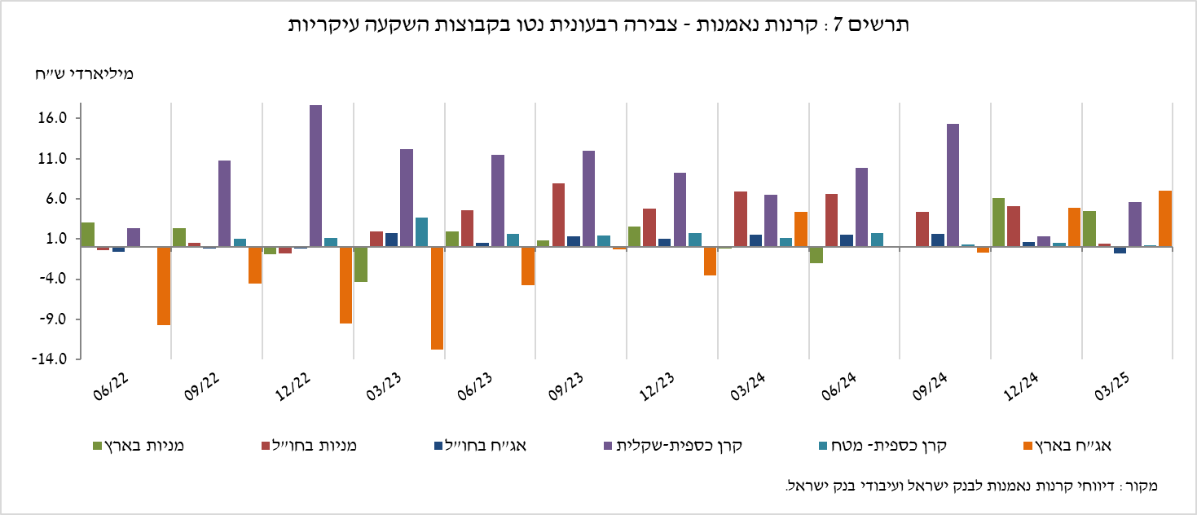

**למידע נוסף:**

ללוחות ארוכי טווח בנושא תיק הנכסים לחץ [כאן](https://www.boi.org.il/%D7%94%D7%AA%D7%A4%D7%A7%D7%99%D7%93%D7%99%D7%9D-%D7%94%D7%9B%D7%9C%D7%9B%D7%9C%D7%99%D7%99%D7%9D/%D7%A1%D7%98%D7%98%D7%99%D7%A1%D7%98%D7%99%D7%A7%D7%94/%D7%94%D7%9E%D7%A6%D7%A8%D7%A4%D7%99%D7%9D-%D7%94%D7%A0%D7%9B%D7%A1%D7%99%D7%9D-%D7%95%D7%94%D7%90%D7%A9%D7%A8%D7%90%D7%99/%D7%94%D7%A0%D7%9B%D7%A1%D7%99%D7%9D/#mainContent).

ללוחות ארוכי טווח בנושא נתוני חשיפה למט"ח ולזרים של המשקיעים המוסדיים לחץ [כאן](https://www.boi.org.il/%D7%94%D7%AA%D7%A4%D7%A7%D7%99%D7%93%D7%99%D7%9D-%D7%94%D7%9B%D7%9C%D7%9B%D7%9C%D7%99%D7%99%D7%9D/%D7%A1%D7%98%D7%98%D7%99%D7%A1%D7%98%D7%99%D7%A7%D7%94/%D7%94%D7%9E%D7%95%D7%A1%D7%93%D7%95%D7%AA-%D7%94%D7%A4%D7%99%D7%A0%D7%A0%D7%A1%D7%99%D7%99%D7%9D-%D7%94%D7%90%D7%97%D7%A8%D7%99%D7%9D/%D7%94%D7%92%D7%95%D7%A4%D7%99%D7%9D-%D7%94%D7%9E%D7%95%D7%A1%D7%93%D7%99%D7%99%D7%9D/#mainContent).

ללוחות ארוכי טווח בנושא קרנות הנאמנות לחץ [כאן](https://www.boi.org.il/%D7%94%D7%AA%D7%A4%D7%A7%D7%99%D7%93%D7%99%D7%9D-%D7%94%D7%9B%D7%9C%D7%9B%D7%9C%D7%99%D7%99%D7%9D/%D7%A1%D7%98%D7%98%D7%99%D7%A1%D7%98%D7%99%D7%A7%D7%94/%D7%94%D7%9E%D7%95%D7%A1%D7%93%D7%95%D7%AA-%D7%94%D7%A4%D7%99%D7%A0%D7%A0%D7%A1%D7%99%D7%99%D7%9D-%D7%94%D7%90%D7%97%D7%A8%D7%99%D7%9D/%D7%A7%D7%A8%D7%A0%D7%95%D7%AA-%D7%94%D7%A0%D7%90%D7%9E%D7%A0%D7%95%D7%AA/#mainContent).

1. ללא קרנות הנאמנות [↑](#footnote-ref-1)